112學年度桃園市政府教育局辦理藝術與美感深耕計畫
學校藝術深耕教學計畫
- 依據
一、教育部補助辦理藝術教育活動實施要點。
二、教育部美感教育中長程計畫-第二期五年計畫(108-112)。
三、112學年教育部補助直轄市及縣(市)政府辦理藝術與美感深耕計畫。
- 願景
藝術是人類文化的結晶，藝術源於生活，也融入生活。本市以打造愛與祥和城市為願景，透過對美的感知滋養這城市每份生命，懂得欣賞進而學會包容；推動各校結合在地特色之藝術教育及課程，讓城市永續發展。
- 背景說明及問題分析
一、當前藝術教育的理念
(一)桃園市幅員廣闊，文化多元蓬勃發展，客家文化、原住民文化、閩南文化在各鄉鎮佔有一席之地，因應各鄉鎮不同的文化特色，發展本市「藝術桃園－多元文化藝術桃花源」之教育願景。
(二)經由藝術陶冶、涵育人文素養的藝術學習課程。培養學生藝術知能，鼓勵其積極參與藝文活動，提升藝術鑑賞能力，陶冶生活情趣，並以啟發藝術潛能與人格健全發展為目的。
(三)藝術源於生活，也融入生活，生活是一切文化滋長的泉源，因此藝術教育應該提供學生機會探索生活環境中的人事與景物；觀賞與談論環境中各類藝術品、器物及自然景物；運用感官、知覺和情感，辨識藝術的特質，建構意義；訪問藝術工作者，了解時代、文化、社會、生活與藝術的關係；也要提供學生親身參與探究各類藝術的表現技巧，鼓勵他們依據個人經驗及想像，發展創作靈感，再加以推敲和練習，學習創作發表，豐富生活與心靈。
二、本市藝術教育現況分析
(一)學校藝術師資與教學情形：
1.111學年度國民中小學偏遠學校校數統計表：
學校類別 | 一般 | 偏遠 | 總計
國民小學 | 172 | 24 | 196
國民中學 | 66 | 5 | 71
總計 | 238 | 29 | 267
2.偏遠學校藝術師資較缺乏：
本市都市型學校之藝術專業師資多數能聘足，國小部分會因為學校人事安排的限制，造成專長教師未能適才適任的發揮其專業，或非藝術學習領域專長的教師必須擔任該領域教學之情形，所以許多小型學校不管在授課上或者藝文環境之建構上會有較大困境。
國中囿於員額編制之因素，無法聘足本領域之教師，致使本領域配課狀況嚴重，部分課程須由非本領域教師擔任。
3.藝文專業知能及教學策略運用尚須加強：
藝術學習領域包含著音樂、視覺藝術、表演藝術，各分屬不同的專業，致使在本領域教學上需要更多的教學準備，才能達到教學深化的程度。所以對於音樂、視覺藝術、表演藝術等教學，大多數仍以傳統的講授、一師對多生的討論方式為教學主要模式，其他有效教學策略尚未完備發展。
生活課程藝文部分因為時數較少，不易達到低年級應有之藝文教學成效，目前本市國教輔導團生活課程輔導小組已開始關注此部分問題，並進行相關研習活動。
國中之音樂及視覺藝術課程，均由具該專長教師授課，課程普遍正常教學。仍有許多學校未聘足表演藝術課程教師，致使領域內教師需擔任表演藝術課程，甚為挑戰，亦嚴重影響學生受教權益，故需要提供表演藝術相關之教學資源及教之專業增能。
（二）本市藝術人文資源及運用情形：
本市展演場地以桃園市政府文化局之桃園館與中壢館為學生較常運用之資源，其經常辦理各項動、靜態展演活動，定期更換之主題展示，亦常與本市各單位合作辦理各類型之藝術節或學童創作競賽。
因前述二館皆靠近市中心，故附近之學校參與參觀之頻率較高，較偏遠之學校因為交通不便或無交通補助，無法獲得充分運用資源之機會，其交通部分是我們可以設法去解決之部分，以減少城鄉在藝文環境之落差。
- 目標設定及內容規劃
一、目標設定
(一)短程目標
1.協助偏遠、資源不足、藝文師資缺乏之學校，改善藝術領域教學，結合地方特色與文化，發展學校本位之藝術課程。
2.與臺灣北部地區大學(如師範大學，教育大學，藝術大學等)進行策略聯盟，引進師資，指導本市藝術教育，深化中小學藝術課程，提升教學品質。
3.具體落實校外藝術家教學移轉於校內教師，使藝文課程逐步接棒的作法，以符合計畫所強調之專業成長原則。
4.辦理成果發表，各校分享資源與實施成果，切磋交流，由專家學者訪視檢討，礪促各校精進藝文深耕。
(二)中長程目標
1.善用本市藝文展演場所，建置學生展演舞台，以促進學校藝術教育之成效發展，進而涵養藝術人口，豐富其生活與心靈。
2.就藝文課程建立、校內教師藝文教學專業提昇部份，建立具體之評估機制，逐年記錄、修正與發展，以落實計畫精神。
3.透過學校藝文教育的深化，培植學校藝文團隊的成立，並參與推動社區藝文活動，提昇民眾藝術欣賞能力。
4.落實推動「全民美育、藝術扎根」的文化政策，具體達成「欣賞與包容、打造愛與祥和社會」，使本市整體藝術教育永續發展，達致更理想的境界。
二、內容規劃
(一)課程協同教學
本案推動重點為「課程協同教學」，針對學校內缺乏之藝文專業科目，申請學校需提出課程協同教學課程計畫，規劃出版藝術教育紀錄(教學影片、照片、教案)與藝術教育故事專輯，提供市內藝文教師教學分享，豐富全市藝文教師教學資源。透過與藝術家或藝文團體駐校，增進教師與藝術家的相互交流與教學移轉，進而深化學校本位藝術課程推展，以提升全市藝術教學品質。
(二)推動藝文團體、藝術家入校園展演
1.各藝文團體、藝術家於桃園市藝文團體與學校交流平台網站建立資料。
2.邀集各藝文團體負責人討論入校展演所需經費及相關細節。
3.於網站建立各藝文團體進入校園展演名單及展演時間，提供各校申請。
- 辦理單位
- 指導單位：教育部
- 主辦單位：桃園市政府教育局
- 承辦單位：青溪國中
陸、補助對象
一、本市偏遠、資源不足、師資缺乏且有辦理意願之市立國中小學校為優先補助對象。
二、本市藝術教學深耕中心學校及協辦學校，補助非偏遠學校者，以負責本市整體計畫推動者為限，其接受教育部補助校數不得超過百分之五十(以百分之五十計算，不足一校者，以一校計)。
柒、實施範圍
ㄧ、實施期程： 112年8月1日至113年7月31日
二、補助範圍：
(一)視覺藝術類：包括繪畫、雕塑、陶藝、版畫、工藝、設計、攝影、書法、建築與電腦繪圖等相關項目之欣賞及創作。
(二)音樂類：包括音樂創作與鑑賞、樂器演奏（絃樂、管樂、節奏樂）及聲樂（獨唱、合唱、吟誦、童謠）等。
(三)表演藝術類：觀察、想像、模仿與創意等肢體及聲音之表達，包括舞蹈（現代舞、古典舞、創作性舞蹈、兒童歌舞等）、戲劇（中外劇作、傳統戲劇、鄉土戲曲、即興創作、角色扮演、話劇、默劇等）及民俗雜技等。
(四)其他類：包括作家(含編導者)藝術與科技結合之各類創作表現及鑑賞，如電視、電影、廣告、科技藝術或其他綜合藝術類別。
三、辦理方式：
(一)配合藝術學習領域課程之實施，除由學校主動徵求邀請外，亦得由藝術家或專業藝文團體（含大專校院藝術類科系所學生、社團）自備相關資歷證明向各校提出合作方式，以年度為規劃辦理週期，申辦學校就補助範圍得依需求選擇下列方式辦理：
1.邀請不定期專題演講、創作展示及表演教學。
2.每月或每週定期到校進行教學指導。
3.學校提供藝術家場地進行創作教學指導，期程由學校與藝術家協定。
4.其他型式之駐校指導或藝術教育活動。
(二)於學期初辦理「桃園市藝術與美感深耕計畫」(桃園市藝術與美感深耕計畫網站)及本市計畫網站說明會，說明該年度各申請學校應提供之各項訊息及成果展現內容，並於計畫執行期間隨時更新上傳。
(三) 利用網站填報後，召開管考會議的方式進行管考和輔導，瞭解各校藝術教學深耕辦理成效。
(四)辦理線上學校藝術深耕教學成果展，有效推動桃園市藝術與深耕教學成果，展現各校經營特色。
四、藝術家或專業藝文團體（含大專校院藝術類科系所學生、社團）之工作內容：
(一)協助校內藝術領域師資，研發跨領域整合型「藝術」課程計畫。
(二)實施藝術教學活動，以演講、表演、作品展示等方式，加強學生藝術欣賞與創作能力。
(三)分享藝術創作歷程，提供學習經驗，以促進學生之藝術學習興趣。
(四)培訓藝術種子教師，進行校外藝術家教學移轉於藝術教師，以共同備課、相互觀摩、共同討論，以提昇教師之藝術教學技能與課程品質。
(五)協助策劃藝術教育與推廣活動，結合社區資源發展學校特色。
(六)營造校園藝術環境，提供藝術資訊，培養學生藝術人文涵養。
(七)其他藝術教育活動。
捌、補助原則
一、補助原則
(一)課程優先原則：依在地特色及學校重點需求，優先發展、深化學校本位之藝術課程及教學。
(二)專業成長原則：借重藝術家或專業藝文團體之專長，帶動師生藝術欣賞及創作風氣，協助藝文師資專業成長。
(三)資源整合原則：結合藝術家或專業藝文團體之專長及學校藝文師資教學優勢共同推展，以提升藝文教學品質。
(四)普遍務實原則：結合課程及教學務實推展，使全校學生普遍受惠為原則，避免華而不實之大型活動。
(五)教育專業原則：事前應評估藝術家或專業藝文團體對學生之教育影響，避免特殊舉止、服儀、負向語言及宗教因素等情形。
(六)永續發展原則：校園營造或藝術創作之進行，應考量校園永續發展原則，不應對環境造成負面影響。
二、補助基準及項目
(一)申辦學校補助金額：
每校以新臺幣不超過7萬元為原則，各校申請計畫經評審委員審查，依各申請學校計畫特色、創新性、完整性、周延性及實際需求，核定經費。
(二)經費編列原則：申辦學校應依實施方式編列經費，並依教育部補助及委辦經費核撥結報作業要點與教育部補助及委辦計畫經費編列基準表之規定辦理。
(三)補助項目（教學鐘點費不得少於總經費70％）：
1.外聘師資鐘點及出席費：外聘藝術教師協同教學鐘點費(若以節計算，每節50分鐘或連續上兩節90分鐘)，以1000元為最高標準，視學校實際狀況核支，若有需要外聘師資講座（教師研習）才得以鐘點費2000元為最高標準，依「講座鐘點費支給表」辦理及出席費2500元/場計算。
2.教材及教具費(請使用於學生教學課程)。
3.指導費(每人次1,000至2,000元)。
4.交通差旅費。
5. 其他必要之支出，如藝術家之勞保費、印刷費等。
6. 雜支。
玖、組織與分工
一、提報計畫申請學校應成立工作小組，並辦理下列工作項目
      - 工作小組：由學校校長召集校內藝術課程師資，以及具藝術專長家長代表組成工作小組，並研擬邀請藝術家或專業藝文團體協助教學之實施計畫。
      - 擬訂計畫：申辦學校應擬訂中長程（2年）發展計畫，計畫內容應將藝術領域或課程召集人及協助輔導合作之藝術家或專業藝文團體列入，並敘明教學型態之實施方式。
      - 使用藝術平台：「桃園市藝術與美感深耕計畫」網站填寫相關內容，並於活動媒合成功後上傳成果報告；於本市計畫網站平台進行管考及結案成果填報。
      - 審核及評估：審核協助輔導之藝術家或專業藝文團體專業資歷（包括其創作作品、具體成果、展演活動等）、工作經驗、教育理念、身心健康狀況及人格特質等，並評估其所辦理過之活動效益，以符合學校所需。
      - 負責藝術家或專業藝文團體之邀請、聯繫及接待相關事宜。經工作小組審核通過之藝術家或專業藝文團體，由學校發函聘任之。
      - 負責藝術家或專業藝文團體協助教學期間之活動及師生交流行程規劃安排。
      - 對藝術家或專業藝文團體協助教學辦理成效，依計畫目標加強評估，作為是否繼續合作之依據。
      - 協助收集教案、照片等使用權之同意書。
拾、申請方式及審查作業
一、欲申請學校擬定活動實施計畫暨經費概算表，送青溪國中審核，經審核通過者得酌予補助經費，並依規定核銷。
二、活動期程：
(一) 說明會：112年8月23日(三)上午10:00～11:00
(二) 提案申請：說明會後至112年9月12日(二) (以郵戳為憑)。
(三) 審查時間：112年9月19日(二)下午13:30～15:30召開審查會議，進行書面審查，並核定計畫項目及補助經費。
(四) 活動辦理時間：112年8月1日至113年6月14日。
(五) 期中考核：113年1月19日(五)(暫定)，請各申辦學校應上網填寫現況進度。
(六) 繳交成果資料：113年6月28日(五)前至本計畫網站登打成果資料，並函報經費核結與成果報告。
三、申請文件與審查標準
(一) 申請文件：書面審查資料附件1、2、3、4裝訂成冊1式2份。
(二) 審查標準：(共計100%)
1. 課程計劃30%
2. 專業成長25%
3. 資源整合10%
4. 普遍務實10%
5. 教育專業5%
6. 永續發展10%
7. 經費運用10%
8. 委員依分數等第合議評選補助名額與經費總數。
拾壹、經費請撥與核銷
ㄧ、本補助經費應專款專用，不得挪用至其他用途。
二、經費之請撥、支用及核銷結報，依委辦經費核撥結報作業要點辦理，本案經費核銷請分成兩期，相關核銷詳細事宜請參閱附件7。
三、補助款如有結餘或辦理計畫未達預期，應繳回結餘款。
四、113年6月28日(五)前函報經費核結及成果報告。辦理核結時，應繳回原始憑證、收支結算表、獎勵建議並繳交書面成果報告（如附件6），未檢附書面報告及電子檔者，不予結案。
拾貳、補助成效考核
一、受補助之學校應依計畫內容確實執行，因故延期或變更計畫時，應將延期或變更之計畫函報本局備查。
二、受補助學校應於該年度計畫結束後提報成果報告至中心學校及本局審核，經審核未依計畫辦理者，不予補助次年度經費；未依計畫期限辦理、擅自更改計畫內容、期末未提成果報告表、經費收支結算表或成果績效不彰者，列為次年度不予補助對象。
三、受補助之學校須將成果上傳桃園市教育局桃園市藝術與美感深耕網站。
四、本案期中考核暫訂於第一學期末(113年1月19日)，請各申辦學校應上網填寫現況進度，本局得邀請學者、專家，依現況進度召開期中考核會議，針對需協助或輔導學校進行實際協助建議。
四、本局得邀請學者、專家，依計畫內容不定期訪視受補助之學校，對於辦理績效優良之學校(含行政人員)等有關人員，由各校逕依權責辦理敘獎事宜。

附件1 學校藝術深耕教學計畫申請表
112學年度桃園市政府教育局辦理藝術與美感深耕計畫
學校藝術深耕教學計畫申請表
計畫名稱
申辦學校
合作團體
參與對象 |  | 總參與人次
參與班級數/  全校班級數 |  | 實施年級
申請額度 |  | 辦理時間 |  | 自 年 月 日起  至113年 6月 14日止
本校藝術師資狀況 | 一、音樂  1.相關科系畢業者 人  2.無相關科系畢業，但具音樂專長者 人  二、視覺藝術  1.相關科系畢業者 人  2.無相關科系畢業，但具視覺藝術專長者 人  三、表演藝術  1.相關科系畢業者 人  2.無相關科系畢業，但具表演藝術專長者 人
計畫概述
相關會議
紀錄
聯 絡 人 |  |  | 機關首長
聯絡電話 |  |  | E-mail
附件2 學校藝術深耕教學計畫內容
○○國民中（小）學
112學年度桃園市政府教育局辦理藝術與美感深耕計畫
學校藝術深耕教學計畫
－『○○○○（主題名稱）』（範例）

壹、依據
一、教育部補助辦理藝術教育活動實施要點。
二、教育部美感教育中長程計畫-第二期五年計畫(108-112)。。
三、111學年教育部補助直轄市及縣(市)政府辦理藝術與美感深耕計畫。
四、111學年度桃園市政府教育局辦理藝術與美感深耕計畫。
五、本校……（請自行增列）（12號字）
貳、目標
一、
二、
三、（請自行增列）
參、辦理單位
一、指導單位：教育部
二、主辦單位：桃園市政府教育局
三、承辦單位：○○國中（小）
肆、背景說明與現況分析
一、背景說明（12號字）
（一）（12號字）
1.（12號字）
（1）（12號字）
二、問題分析
三、中長程發展

伍、112-113年度課程架構(請填寫學生課程、講座研習及共同備課場次)
項  次 | 計畫項目 | 實施內容  與說明 | 辦理  時間 | 辦理單位 | 場次 | 人次 | 經費 | 備註
1 |  | 1.  2.  3.
2 |  | 1.  2.  3.
3 | （請自行增列）

- 協同教學課程架構(請簡要列出各週次學習內容)

柒、預期成果(質化與量化)
一、請自行提列
二、
三、
柒、經費來源：由「112學年度桃園市政府教育局辦理藝術與美感深耕計畫」相關預算項下支應。
捌、本計畫陳 桃園市政府教育局核准後實施。
附件3 學校藝術深耕教學計畫經費概算表

112學年度桃園市政府教育局辦理藝術與美感深耕計畫
○○國民中（小）學辦理學校藝術深耕教學計畫
經費概算表（範例）
項次 | 項目（內容） | 單價 | 單位 | 數量 | 金額 | 備註
1 | 講座鐘點費 | 1,000 | 節 |  |  | 外聘藝術教師對於學生進行協同教學之鐘點費，依「講座鐘點費支給表」辦理，以1,000元為最高標準，視學校實際狀況核支。  ※請編列總金額70％以上
2 | 講座研習鐘點費 |  | 節 |  |  | 對教師專業增能之研習講師鐘點費，依「講座鐘點費支給表」辦理
3 | 二代健保補充保費 |  | 式 |  |  | 依據全民健康保險扣取及繳納補充保險費規定按費率2.11%計算
4 | 教材教具費 |  | 式 |  |  | 數量依各校課程主題數量計，同一系列課程編列不得超過4,000元
5 | 指導費 |  | 人次 |  |  | 支應外聘師資指導課程內容及方向，給予專業意見，每人次1,000至2,000元，視學校實際狀況核支。
6 | 交通費 |  | 次 |  |  | 外聘講師交通費，參照「國內出差旅費報支要點」辦理，核實支付
7 | 印刷費 |  | 式 |  |  | 印刷相關教材、講義等。
8 | 雜支 |  | 式 | 1 |  | 凡前項費用未列之辦公事務費用屬之。如文具用品、紙張、資訊耗材、資料夾、郵資等屬之。  不得超過總金額（不包含雜支）的百分之五。
小計 |  |  |  |  | 70,000

承辦人： 主任： 主計： 校長：

※不用之項次請自行刪除←填寫後請刪除此行

附件4 學校藝術深耕教學計畫合作教學團體資料表
1姓名 | (中文) |  | 2 □男  □女 | 3 生日： |  |  |  | 4身分證字號：
 | (英文) |  |  | 民國 年 月 日
5戶籍： 市縣 區鄉鎮市 里 鄰 路街 段 巷 弄 號 樓之
6連絡戶籍： 市縣 區鄉鎮市 里 鄰 路街 段 巷 弄 號
樓之
7電話：(公) (宅) |  |  |  |  | 行動電話：
8傳真： |  |  |  |  | e-mail:
9現職： 此為□專職 □兼職 □義務職工作
10  最高學歷及  專業訓練 | 學校或機構名稱 | 主修 |  |  | 學位或證書 |  |  |  | 在學或修業年度
11  重  要  專  業  經  歷 | 起迄期間、服務單位及職稱 |  |  |  | 12重要藝術教育或藝術教學相關經歷
 |  |  |  |  | 起迄期間 |  | 服務單位及內容
13重要作品或展演發表紀錄：（如為出版品，請註名書名及出版單位） |  |  |  |  | 14得獎紀錄：
年度 | 作品名稱或展演紀錄 |  |  |  | 年度 | 獎項名稱及名次
（校名）學校藝術深耕教學計畫合作教學團體或個人資料表
本表每一合作教學團體或個人均需填寫一張，如不敷使用，請自行影印。
附件5 學校藝術深耕教學計畫審查意見表
112學年度桃園市政府教育局辦理藝術與美感深耕計畫
學校藝術深耕教學計畫審查意見表
申請學校： 計畫名稱： 編號：
審查項目 | 審查規準 |  | 配分 | 評 分 | 具體建議
課程計畫30% | 1.具有在地特色或學校發展重點 |  | 15
 | 2.具配合全校發展之中長期課程計畫 |  | 10
 | 3.課程計畫具體可行 |  | 5
專業成長25% | 1.專業藝術家或藝文團體合作 |  | 15
 | 2.師生成長藝文活動 |  | 10
資源整合10% | 1.邀集文化團體、社區資源、學者專家及相關人員組成，共同規劃或研商 |  | 5
 | 2.組織運作規範明確、分工清晰、適切 |  | 5
普遍務實10% | 1.全校師生普遍受惠 |  | 7
 | 2.結合課程及教學務實推展 |  | 3
教育專業5% | 1.成效評估具有實質效益5% |  | 5
永續發展10% | 1.計畫具有中長程發展規劃5% |  | 5
 | 2.考量校園永續發展原則5% |  | 5
經費規劃10% | 1.經費運用符合經濟效益 |  | 5
 | 2.經費編列符合本市支用標準 |  | 3
 | 3.訂有詳盡實施期程與經費控管 |  | 2
總 分 |  |  | 100
總評意見
審查結果 | □通過，請予以執行。  □請依修正意見修正後送交檔案複審，通過後執行。  □不通過。
申請金額 | 新台幣 元整 | 核定金額 | 新台幣 元整
審查委員簽名： 年 月 日
附件6 學校藝術深耕教學計畫成果報告

○○國○
112學年度桃園市政府教育局辦理藝術與美感深耕計畫
成果報告

活動項目：學校藝術深耕教學計畫

計畫聯絡人及單位：
聯絡電話：
E-mail：

中華民國113年 月

成果報告請上桃園市藝術與美感深耕計畫網站(http://163.30.58.109/)填寫
並列印繳交成果報告書，範例介面如下。

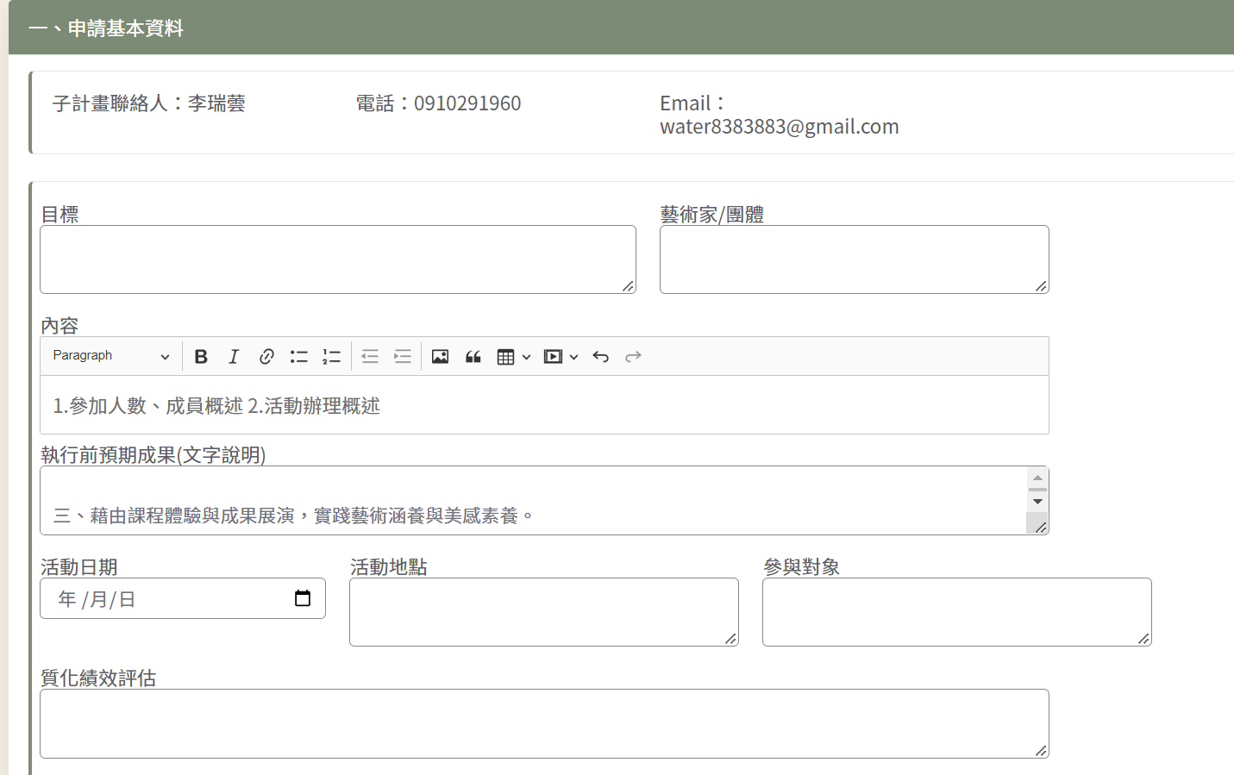
一、申請基本資料介面

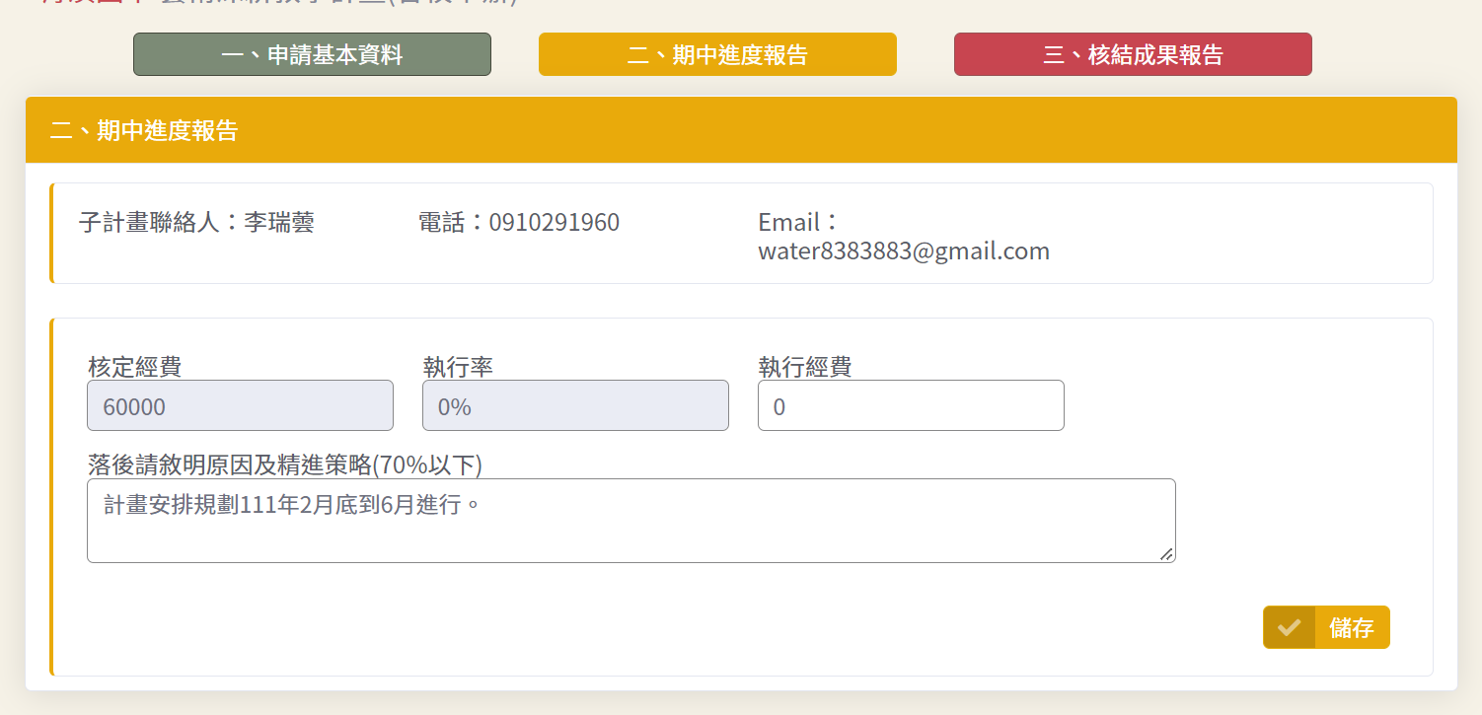
二、期中進度報告介面

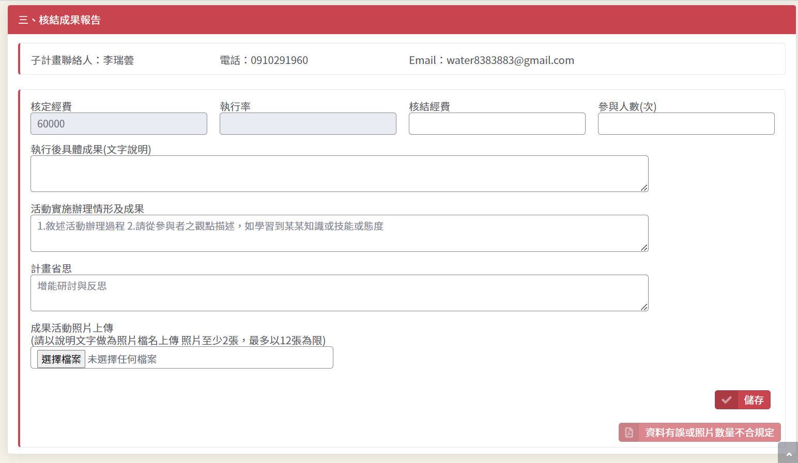
三、核結成果報告介面

執行單位
執行項目名稱
目標
內容
執行前預期成果
(文字說明)
活動日期
活動地點
參與對象
質化績效評估
量化績效評估
核定經費
執行經費
執行率
落後請敘明原因及精進策略(70%以下)
核結經費
參與人數(次)
執行後具體成果
(文字說明)
活動實施辦理情形及成果 | 1.敘述活動辦理過程  2.請從參與者之觀點描述，如學習到某某知識或技能或態度
計畫省思
成果活動照片
(8-12張,可包含課程簡報、學習成果、學習單、學生作品等)
說明: |  | 說明:
說明: |  | 說明:
說明: |  | 說明:
說明: |  | 說明:
說明: |  | 說明:

